附件2

中小学教师资格认定材料准备须知

一、北京市中小学教师资格认定必要条件
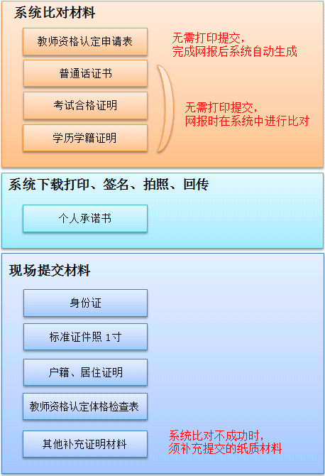

二、现场提交材料说明
申报人网络报名结束后，“查询申报信息”提示“网报待确认”状态，就可以按本机构公告关于现场确认要求和安排到现场进行确认工作。现场提交材料说明如下：

（一）身份证
本人申请：提供身份证原件；
代他人申请：提供代办人的身份证原件，提交代办人和申请人的身份证复印件各一份。

（二）照片
参照bjtcc网站介绍的照片按像素剪裁方法，保留原始高精度照片文件，对复制备份文件进行剪裁操作，精确裁剪到 295 x 413 像素。照片背面应注明申请人姓名和报名系统分配的8位报名号、申报资格种类、申报学科。
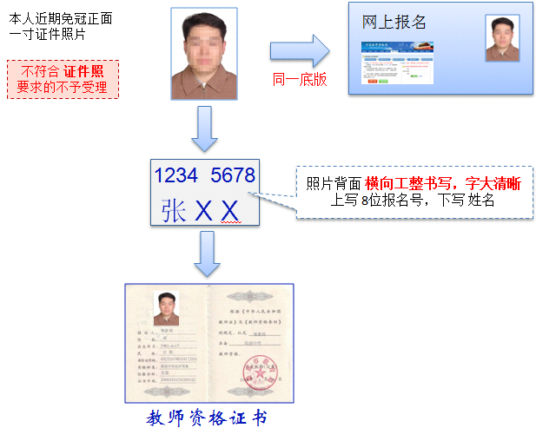

（三）户籍、居住证明（任选其一）
3.1 顺义区户籍证明

3.1.1 顺义区居民户口簿
本区户籍社会人员(含在职、待业人员)，需提供申请人本人《居民户口簿》原件，提交《居民户口簿》户主页与个人页的复印件；
3.1.2 顺义区集体户口
（1）提交集体户口簿首页A4复印件（复印件上应加盖户籍管理部门公章）
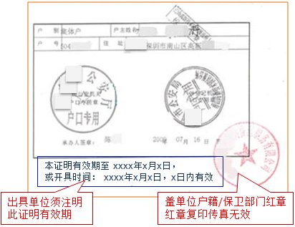

盖章要求：要求盖章清晰可辨。彩色/黑白复印、传真无效；
（2）提供集体户口簿中本人户籍页原件，提交本人户籍页A4复印件；
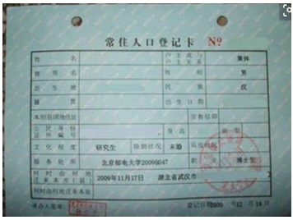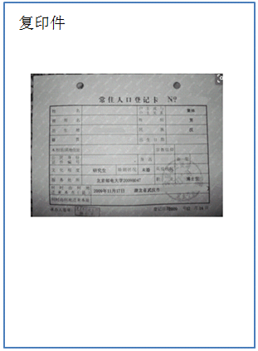

3.2顺义区居住证
持有本区有效期内卡片式居住证的非本市户籍人员应提供《北京市居住证》原件，提交其复印件（正反面复印到一张A4纸上）；持有本区有效期内电子居住证的非本市户籍人员，可使用“北京通”APP，向审核人员动态调取、展示电子居住证；或者提供由公安户籍派出所出具的加盖户口专用章的《北京市居住证确认单》原件，提交复印件。电子居住证办理方式请登录“北京市居住证服务平台”（https://jzz.gaj.beijing.gov.cn/）查询。
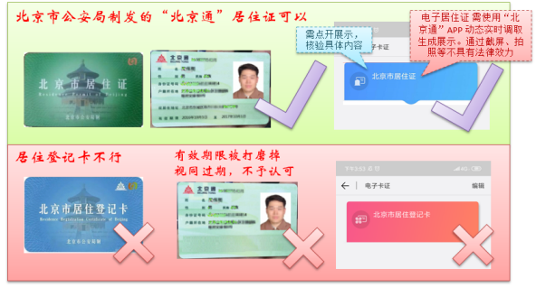
3.3本区全日制普通高等院校2021届应届毕业生、在读研究生无需提交户籍或居住证明；
3.4本区户籍，就读于本市全日制普通高等院校在读专升本学生，或就读于外省市的全日制普通高等院校应届毕业生、在读研究生和在读专升本学生提供材料同第1项；
3.5持有本市有效期内港澳台居住证、在本市参加中小学教师资格考试合格的港澳台居民
3.5.1 香港、澳门居民
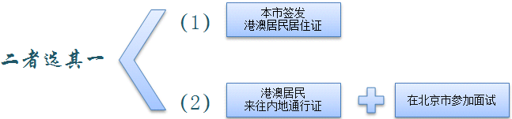
（1）提供北京市公安局签发的有效期内的《中华人民共和国港澳居民居住证》原件，提交复印件一份（正反面复印到一张A4纸上）；

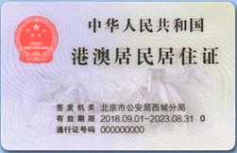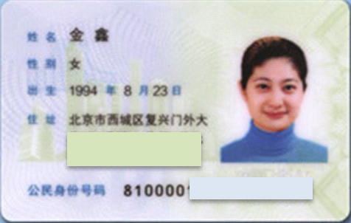
（2）在本市参加中小学教师资格考试合格的港澳居民，应提供《港澳居民来往内地通行证》原件，提交其复印件一份（正反面复印到一张A4纸上）；
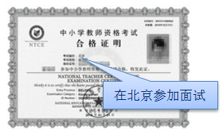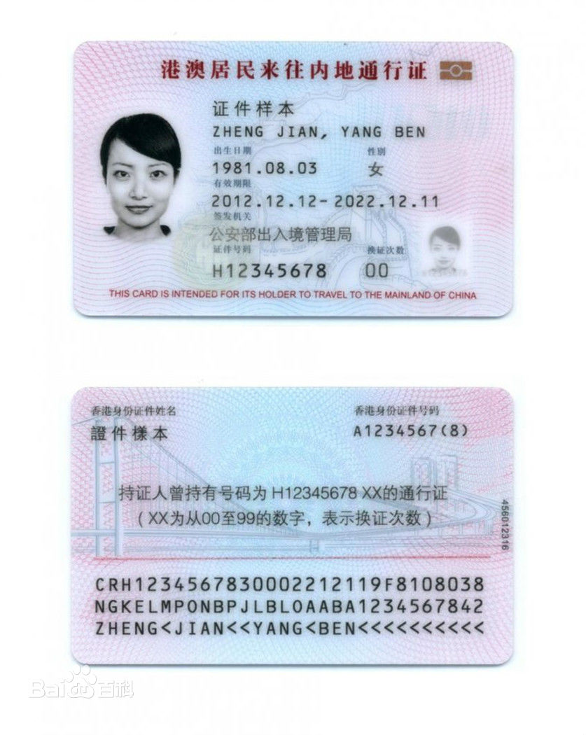

3.5.2 台湾居民
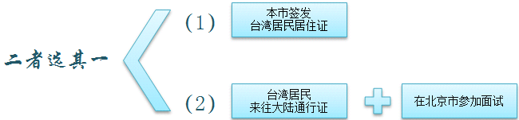
（1）提供北京市公安局签发的有效期内的《中华人民共和国台湾居民居住证》原件，提交复印件一份（正反面复印到一张A4纸上）；
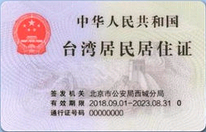
（2）在本市参加中小学教师资格考试合格的台湾居民，应提供五年有效期的《台湾居民来往大陆通行证》原件，提交其复印件一份（正反面复印到一张A4纸上）。
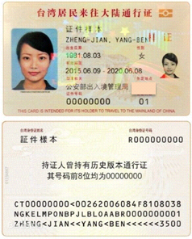

（四）《北京市教师资格认定体格检查表》
申请人到指定体检机构自费挂号进行教师资格体检。体检机构信息和标准详见《附件3：北京市教师资格认定体格检查指定医院名单及体检标准》。教师资格认定体检表有效期为半年。2020年12月1日之前的体检结果在2021年6月申请认定时无效。申请人需重新体检。
特别提醒：受疫情影响，各体检机构基本都实行预约制，请提前与相关体检机构联系预约事宜。
《北京市教师资格认定体格检查表》由体检机构提供。为进一步“减证便民”，北京市各体检机构于近期实现了体检数据的电子化，启用了新的体检表样式。本次教师资格认定新旧样式的体检表均有效(详见《北京市教师资格认定体格检查表样例》)。现场办理时需提交《北京市教师资格认定体格检查表》原件(加盖体检机构公章)。

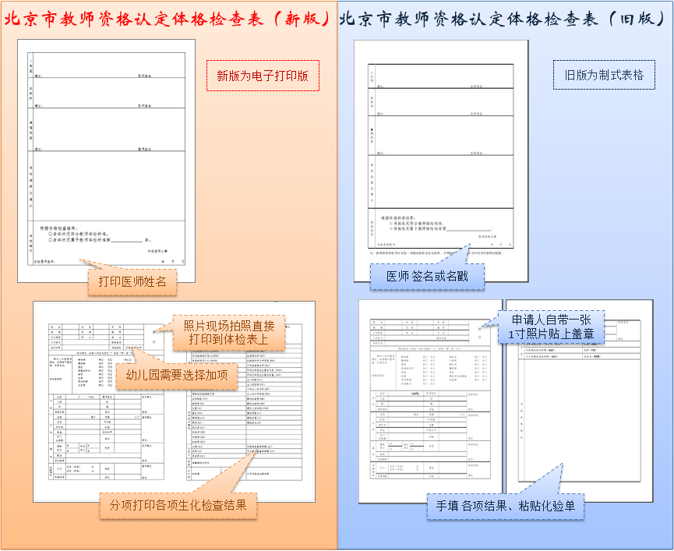
旧版的教师资格体检表样式和要求：
旧版的教师资格体检表样式要求：体检表照片、体检结论处应加盖体检机构公章；须个人填写部分填写齐全；每项体检结论和总结论处应有医生签名和具体结论；提交体检表原件应含各种原始体检单据。
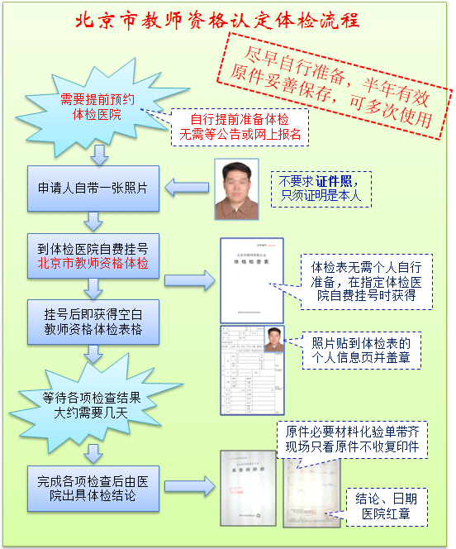

（五）学历、学籍、中小学教师资格考试、师范生教师职业能力证书、普通话水平测试等级等证明材料
5.1为方便申请人，在网报时系统会对申请人填写的学历信息（或者全日制普通高等院校应届毕业生、在读研究生和在读专升本学籍信息）、中小学教师资格考试合格信息、师范生教师职业能力信息、普通话水平测试信息等进行信息比对。如果申请人的上述信息比对核验通过，则无需在现场受理时再提供上述证明材料。但属于下列情形的，应当在现场受理时出具相应材料：
5.1.1申请人持有2002年之后在高校学生学历信息管理系统相关数据库中注册的高等教育学历证书，但在网报系统中信息没有比对成功的，应当提供毕业证书原件和在“学信网”（https://www.chsi.com.cn/）下载打印的《教育部学历证书电子注册备案表》；
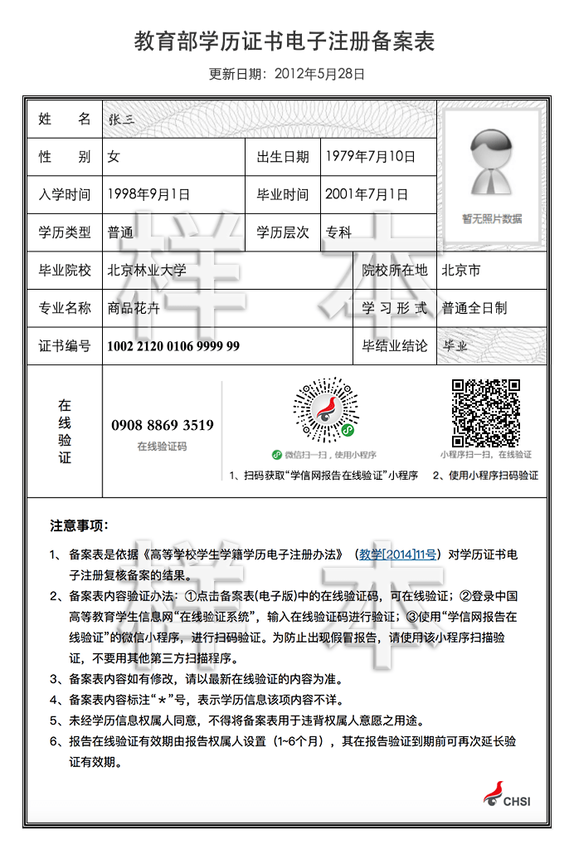
5.1.2 申请人持有2002年以前的高等教育学历证书，或者2002年之后未在高校学生学历信息管理系统相关数据库中注册的高等教育学历证书的，应当提供毕业证书原件和由全国高等学校学生信息咨询与就业指导中心出具的《中国高等教育学历认证报告》(全国高等学校学生信息咨询与就业指导中心，地址：北京市西城区西直门外大街18号金贸大厦C3座，咨询电话：010-67410388)；
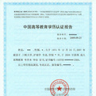
5.1.3申请人持有军队院校学历的，除中国人民解放军第二、第三、第四军医大学和解放军艺术学院外，其余应当提供毕业证书原件和全国高等学校学生信息咨询与就业指导中心出具的《中国高等教育学历认证报告》原件和复印件；
5.1.4持有香港、澳门、台湾地区高等学校毕业证书的，应当提供毕业证书原件和由教育部留学服务中心出具的“港澳台地区学历学位认证书”(教育部留学服务中心网上服务大厅，网址：http://zwfw.cscse.edu.cn/)；
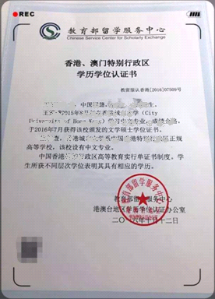
5.1.5持有国外高等学校毕业证书，应当提供毕业证书原件和由教育部留学服务中心出具的“国外学历学位认证书”(教育部留学服务中心网上服务大厅，网址：http://zwfw.cscse.edu.cn/)；
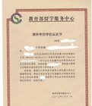
5.1.6 申请人持有中师、幼师或者其他中等职业学校毕业证书的，应当提供毕业证书原件；
5.1.7全日制普通高等院校2021届应届毕业生现场受理时应当提交在“学信网”(https://www.chsi.com.cn/下载打印的《教育部学籍在线验证报告》;如《教育部学籍在线验证报告》中的“预计毕业时间”已过期则还需要提交由所就读学校学籍管理部门出具的学籍证明(在读证明)；
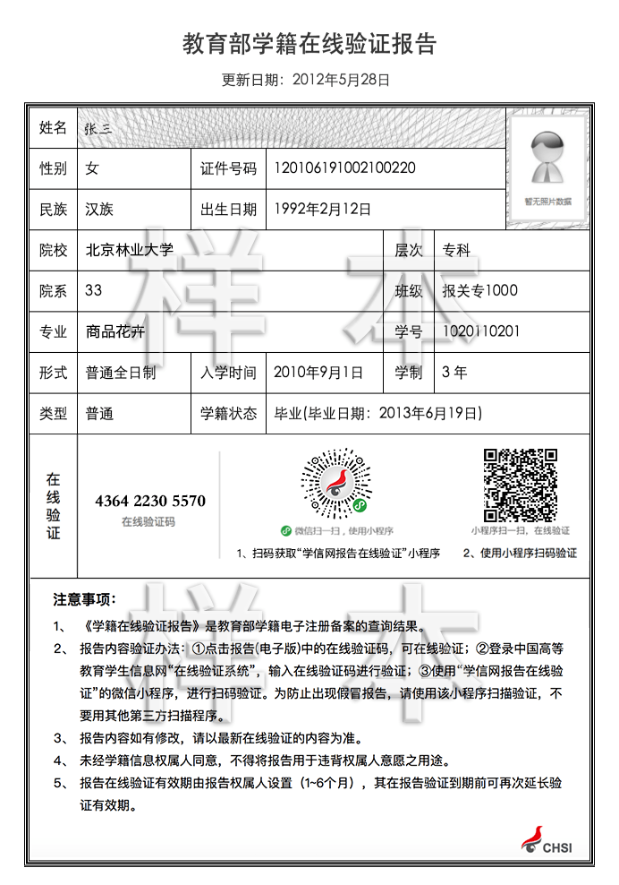
5.1.8 全日制普通高等院校在读研究生和在读专升本学生应当提供毕业证书原件，提交在“学信网”（https://www.chsi.com.cn/）下载打印已毕业学历的《教育部学历证书电子注册备案表》和在读阶段的《教育部学籍在线验证报告》；

5.1.9申请人的普通话水平测试等级信息比对不成功的,应当提供《普通话水平测试等级证书》原件。
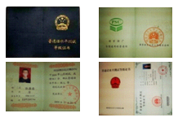
5.2 2015年之前入学的全日制师范类毕业生申请直接认定与其所学专业相同的任教学科，应当提交本人人事档案中就读师范类院校期间的由学籍管理部门出具的全部成绩单复印件（复印件上应加盖人事档案管理机构或部门的公章）；如成绩单上没有“教育实习”成绩则还应当提交本人人事档案中就读师范类院校期间的由学籍管理部门出具的《实习鉴定表》复印件（复印件上应加盖人事档案管理机构或部门的公章）。
（六）其他相关证明
6.1港澳台居民申请认定教师资格所需的无犯罪记录证明应由香港特别行政区、澳门特别行政区和台湾地区有关部门开具。香港特别行政区和澳门特别行政区申请人可在现场办理期间领取由北京市教师资格认定事务中心出具的核查无犯罪记录证明的相关函件；
6.2驻顺义部队现役军人和现役武警应提交由所属部队或单位的组织人事部门出具的人事关系证明，证明格式依该部队或单位的规定而定，证明应明示申请人属于该驻顺义部队。
（七）个人承诺书原件
申请人提交本人签字后的《个人承诺书》原件。
《个人承诺书》可在网报界面下载打印，申请人本人签字后扫描或拍照，在填写报名信息时按程序要求上传图片（图片大小为小于200 Kb，格式为 jpg 格式）。该《个人承诺书》将以图片方式嵌入到申请人的《教师资格认定申请表》中。上传的《个人承诺书》应为白底黑字，文字朝上并且清晰易识别，信息完整；应包含本人签字和日期；无任何无关图案、花纹或背景等。上传的《个人承诺书》不清晰、不完整，不符合中国教师资格网要求，从而影响认定机构开展认定工作的，认定机构可不予认定，由此产生的后果由申请人自行承担。
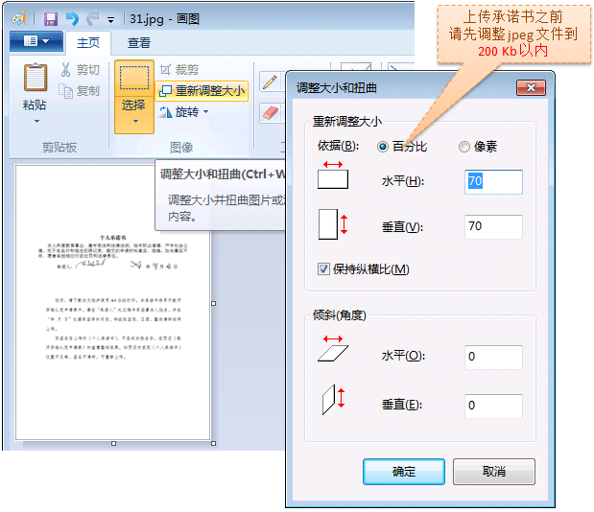

（八）《教师资格认定申请表》打印版一份
网报结束后，查询报名信息，选择操作栏“申请表预览”按钮，打印《教师资格认定申请表》（无行政效力，仅限于信息核对用），核实各项信息是否正确、照片是否清晰、承诺书是否清晰有效，核对无误后，在《教师资格认定申请表》左上角标注“核对版”字样，与申报材料一并上交。


